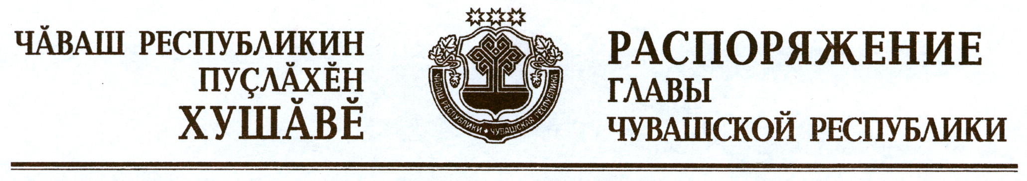

Внести в состав Комиссии по профилактике правонарушений в Чувашской Республике (далее – Комиссия), утвержденный распоряжением Президента Чувашской Республики от 16 ноября 2005 г. № 149-рп (с изменениями, внесенными распоряжениями Президента Чувашской Республики от 26 мая 2006 г. № 48-рп, от 3 ноября 2006 г. № 113-рп, от 19 марта 2007 г. № 26-рп, от 15 октября 2007 г. № 109-рп, от 27 мая 2008 г. № 65-рп, от 15 августа 2008 г. № 111-рп, от 3 февраля 2010 г. № 15-рп, от 10 декабря 2010 г. № 192-рп, от 10 марта 2011 г. № 38-рп, от 28 июня 2011 г. № 98-рп, Указом Президента Чувашской Республики от 14 декабря 2011 г. № 115), следующие изменения:
а) вывести из состава Комиссии Васильева Г.Г., Германову Г.М., Егорова Л.А., Кузьмина А.И., Николаева Ю.М. и ввести:

Иванова А.Ю. | – | руководителя Управления Федеральной службы судебных приставов по Чувашской Республике – главного судебного пристава Чувашской Республики (по согласованию)
Малова Н.В. | – | председателя Комитета Государственного Совета Чувашской Республики по государственному строительству, местному самоуправлению, Регламенту и депутатской этике (по согласованию)
Никину О.М. | – | исполняющего обязанности руководителя Управления Федеральной налоговой службы по Чувашской Республике (по согласованию)
Сироткина А.В. | – | главу администрации г. Новочебоксарска (по согласованию)
Тихонова С.Н. | – | заместителя начальника Управления Федеральной службы исполнения наказаний по Чувашской Республике – Чувашии (по согласованию)
б) изложить наименования должностей Иванова А.С., Щепелева Д.Е. в следующей редакции:

«Иванов А.С. | – | заместитель Председателя Кабинета Министров Чувашской Республики – Руководитель Администрации Главы Чувашской Республики (председатель Комиссии)
Щепелев Д.Е. | – | заместитель начальника Управления внутренней политики Администрации Главы Чувашской Республики – начальник отдела по работе с органами государственной власти и взаимодействию с институтами гражданского общества».

Глава
Чувашской Республики М.Игнатьев

г. Чебоксары
7 февраля 2012 года
№ 33-рг

